

**2020-06-06**

**项目说明**

**WeGet游戏论坛**

**第8组**

目录

简介 3

总体概述 3

软件概述 3

软件功能 3

未实现的用例 4

使用说明 5

1. 注册登录 5

2. 论坛首页 7

3. 版块及帖子 10

4. 权限申请 13

5. 个人中心 13

6. 管理员 14

7. 权限管理员 19

# 简介

本论坛旨在建立属于玩家们的社区，为玩家提供便利服务。

# 总体概述

## 软件概述

开发环境：idea

前端：JQuery+Bootstrap+layui

后端：Spring+SpringMVC+Mybatis

数据库：Mysql

## 软件功能

##### 用户

1. 登陆注册

用户通过系统进行注册登录。如果用户是新用户，则点击注册按钮，按照提示进行注册操作，注册成功后，跳转到登录界面。如果用户已经注册，则直接进行登录操作。

1. 个人信息管理

用户可以进行个人信息的管理，可以添加，修改个人信息。

1. 查看帖子、评论

用户可以查看帖子并且评论帖子。

1. 游戏资讯推送

用户在进入首页后可以查看最新的游戏资讯。

1. 发帖

用户可以通过平台发帖。

1. 举报不规范行为

用户浏览板块时可以对板块内出现的不规范帖子及评论进行举报，由管理员进行处理，共同维护平台健康良好环境共同维护平台健康良好环境。

1. 权限申请

用户可以申请成为管理员，由权限管理员处理申请，申请通过后获得管理员权限。

##### 管理员

1. 审查举报信息

管理员可以在管理员界面进入举报审核界面查看，通过浏览举报用户的举报信息以及被举报用户的行为，对其进行处理。

1. 筛选精品帖

管理员可以在管理员界面进行精品帖的筛选操作，筛选精品帖有利于用户看到更加优质的内容。

1. 板块管理

管理员可以在管理员页面进行版块管理，包括删除版块、增加版块。

1. 帖子审核

管理员审查用户发布在论坛的帖子，看帖子是否符合社区管理规定，如果是违反相关规定，则驳回，并给予解释和警告。

##### 权限管理员

审核用户权限变更请求

权限管理员审核用户权限变更请求，将用户权限修改未管理员权限。

## 未实现的用例

##### 用户

游戏账号管理(绑定游戏账号、数据查看)

好友管理(添加、删除好友)

创建开黑房(开始不存在)

找陪玩(浏览陪玩列表、发消息沟通)

陪玩订单结算(附带评价)

##### 游戏公司

发布游戏活动信息

浏览用户评价

##### 陪玩

报订单

个人动态发布

陪玩主页管理

# 使用说明

## 注册登录

用户点击网页右上角注册/登录按键进行注册/登录操作。

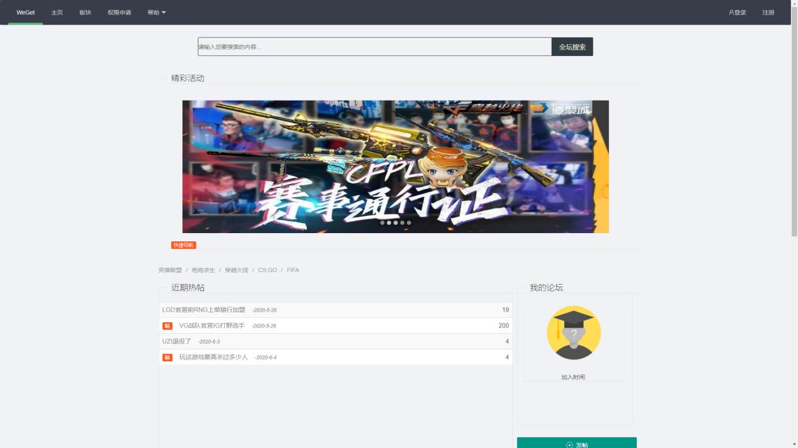

若为新用户，点击注册按钮进行注册。

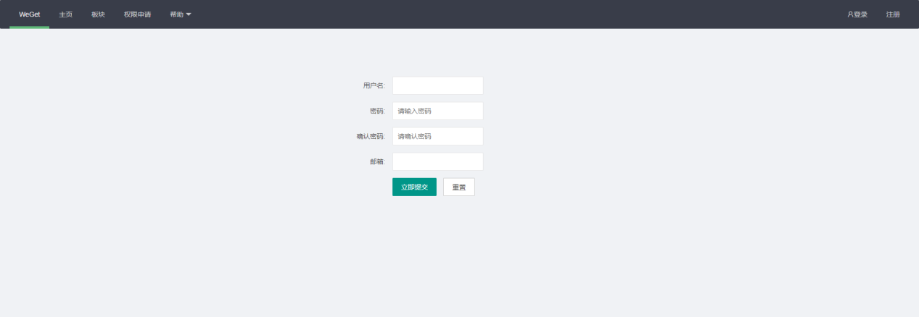

注册时，需要按照提示填入注册信息。不能注册已存在的用户名，否则会提示用户名已存在，无法完成注册操作；两次输入的密码需一致，否则会提示密码输入不一致，无法完成注册；用户名及密码为必填项，不可为空，否则无法完成注册。

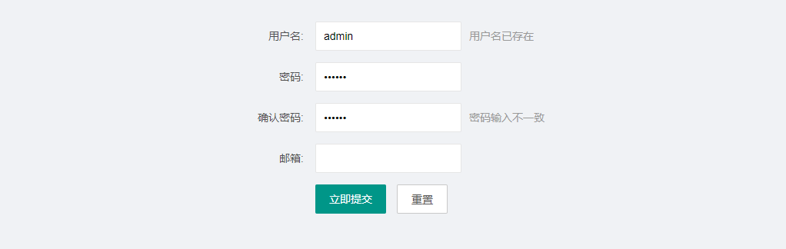

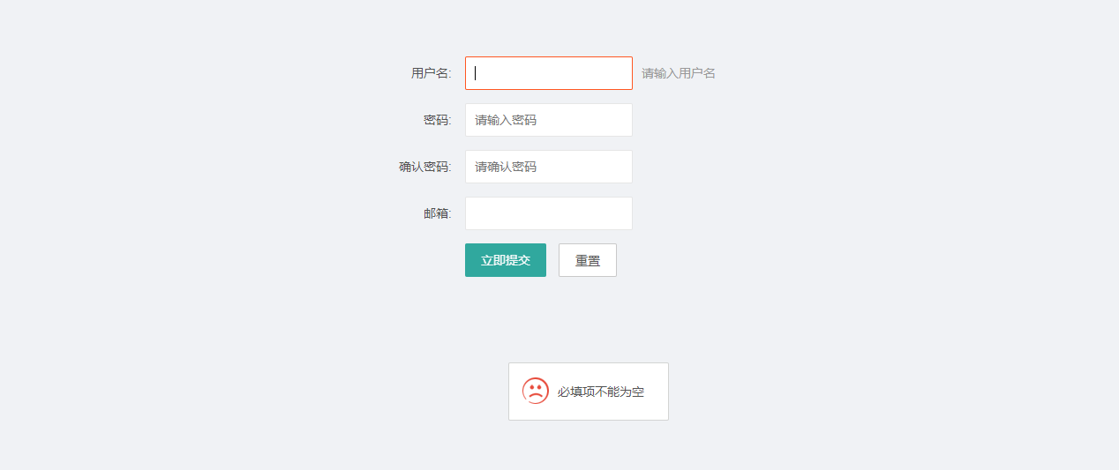

已有账号用户或者新用户完成注册后，进入登录页面。

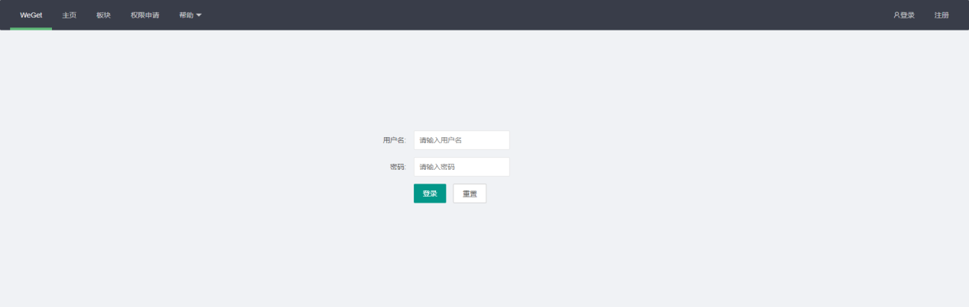

以下情况会导致无法登入：

1. 输入用户名不能够不存在；
2. 用户名存在，但密码错误；
3. 用户名或者密码某项为空；
4. 用户被管理员锁定。



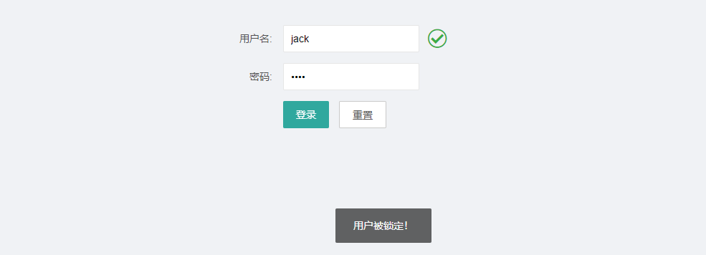

## 论坛首页

登入论坛后，会进入论坛首页。

在首页中，可以进行以下操作：

1. 查看近期热帖及新帖；
2. 查看已登录的个人信息；
3. 浏览最新资讯；
4. 发帖；
5. 查看论坛公告；
6. 通过导航栏回到主页，访问版块页面，访问权限申请页面，进入个人中心，或者获取帮助。
7. 通过快捷导航栏快速进入版块。

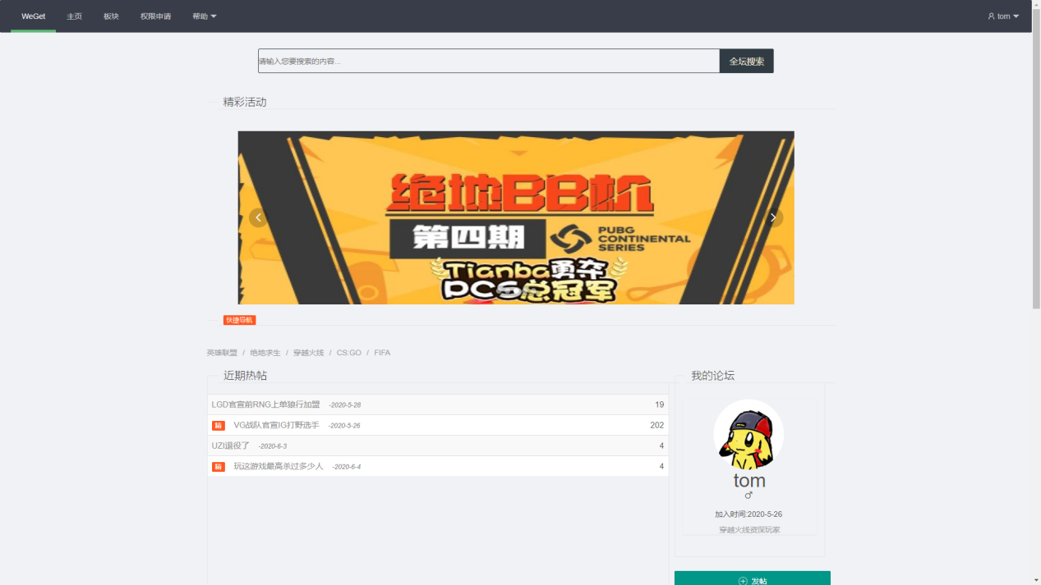

##### 2.1近期热帖及新帖

用户可以在这两个栏目中快速访问帖子。

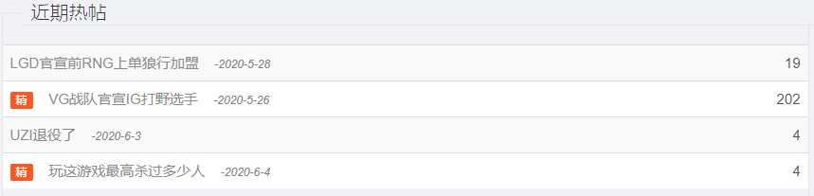

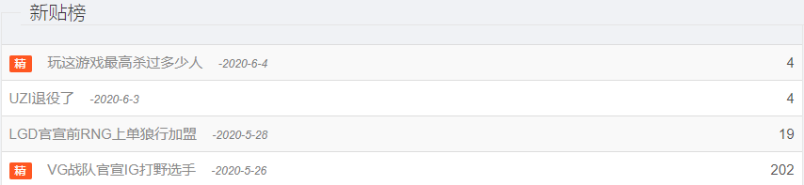

##### 2.2个人信息

用户在此处查看个人信息。

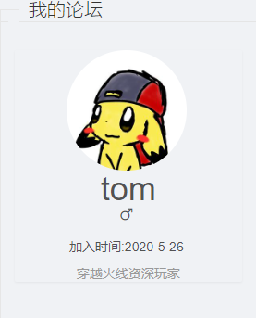

##### 2.3最新资讯

在该栏目用户可以查看游戏的最新资讯。

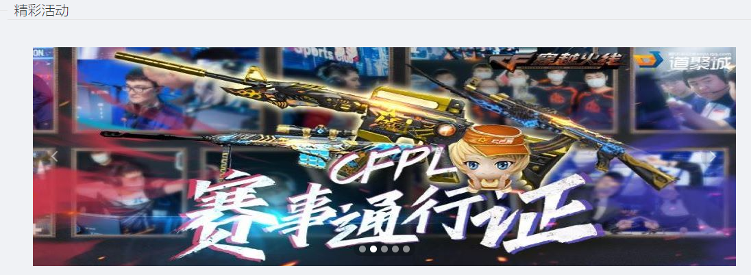

##### 2.4发帖

用户可以点击该按钮发帖。



##### 2.5查看论坛公告

用户可以在此查看论坛公告。

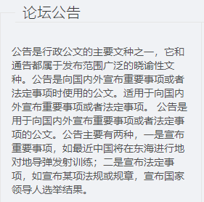

##### 2.6导航栏

用户可以使用导航栏切换页面。



##### 2.7快捷导航栏

用户可以通过快速导航栏进入热门版块。

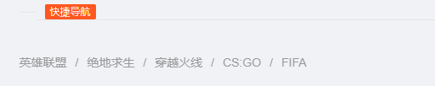

## 版块及帖子

##### 3.1版块页面

用户可以通过导航栏进入版块页面。在版块页面中，会显示每个版块下的帖子数，用户可以选择版块进入，浏览其中的帖子。

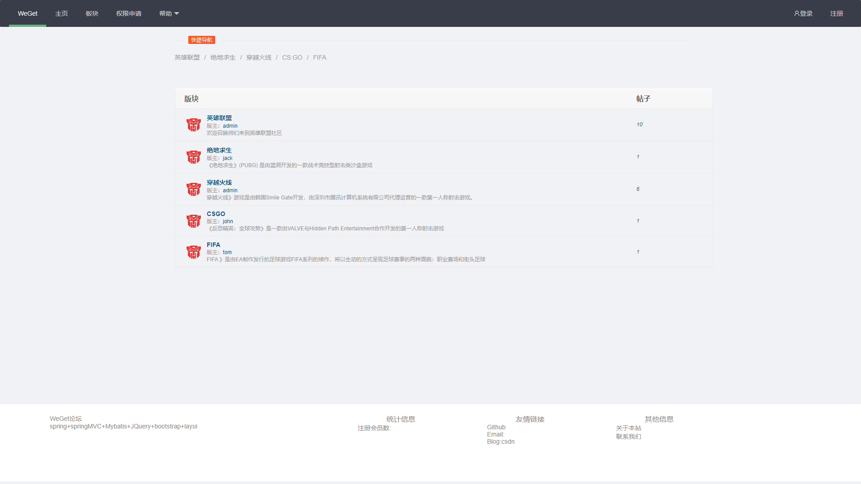

##### 3.2 帖子页面

进入某个版块后，可以浏览其中的帖子。

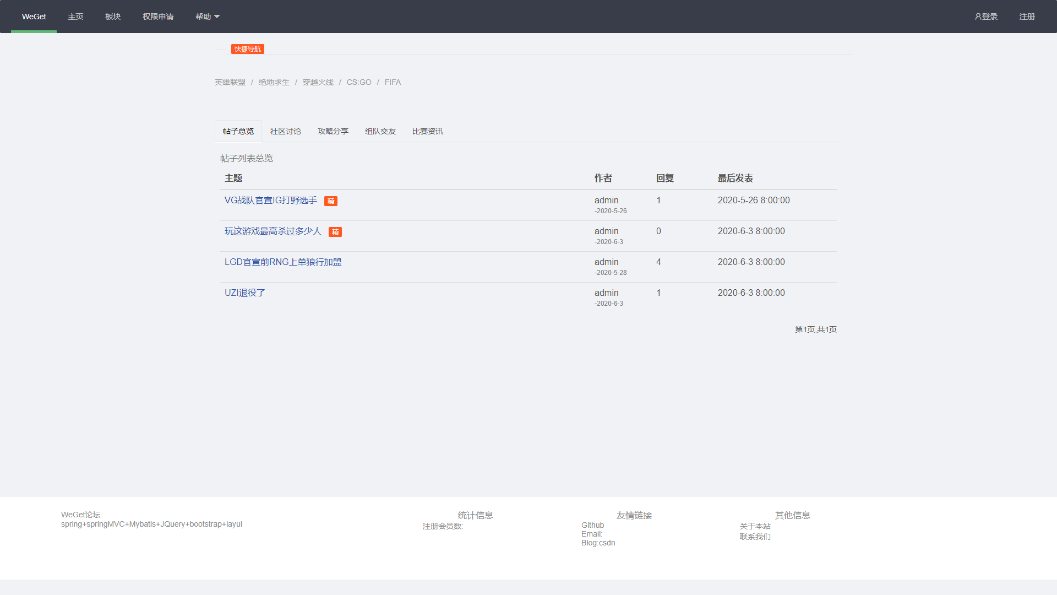

选择帖子可查看帖子详细，包括帖子内容、其他用户评论以及发布评论。

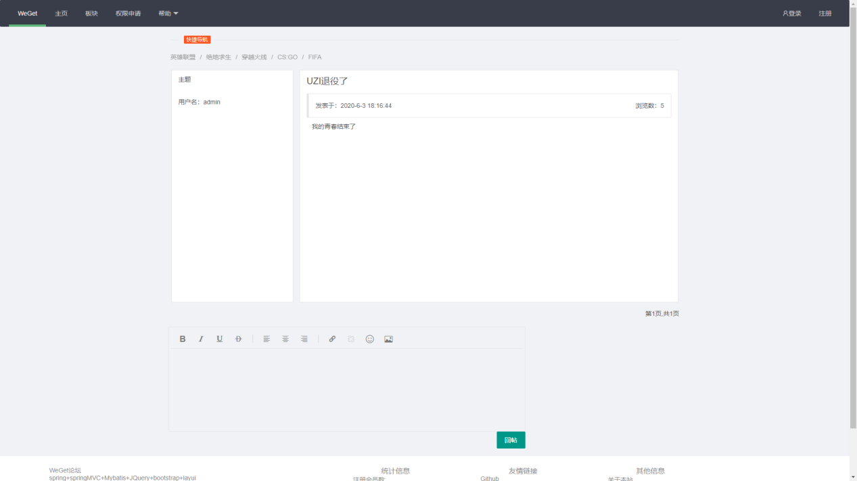

###### 3.2.1 发帖

在主页选择发帖进入发帖页面。发帖时，需要选择将帖子发布在哪个版块，默认选择为英雄联盟。

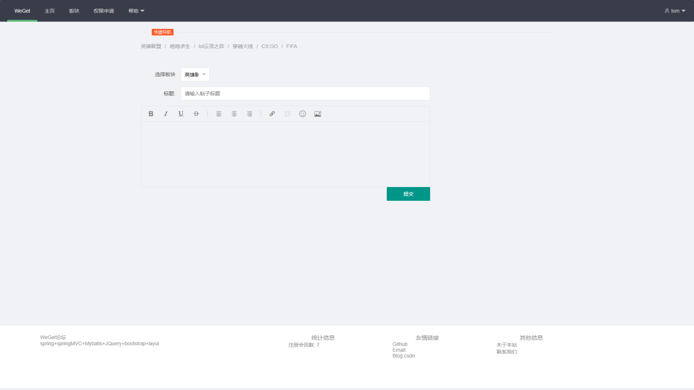

如果没有登录，则会提示登录。

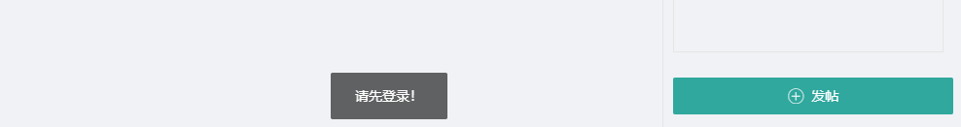

###### 3.2.2 评论帖子

在帖子详情页可以选择评论。如果没有登录，那么无法评论，并且会提醒登录。

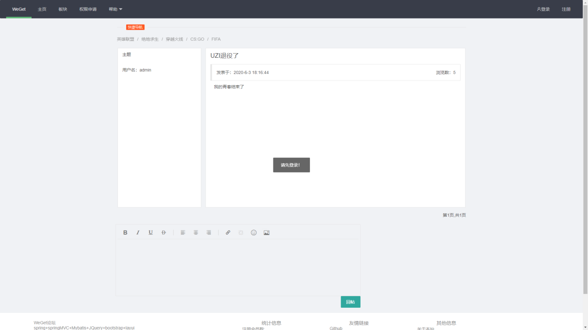

## 权限申请

用户可以在导航栏进入权限申请页面。填写自我推荐并选择提交，即可申请成为管理员。

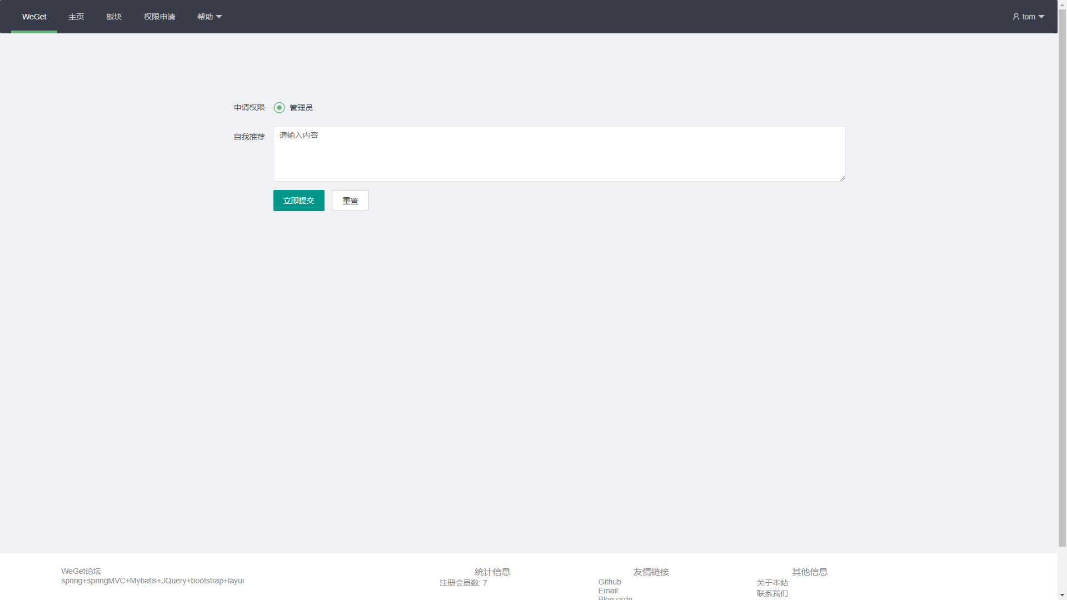

## 个人中心

用户可以在导航栏进入个人中心。

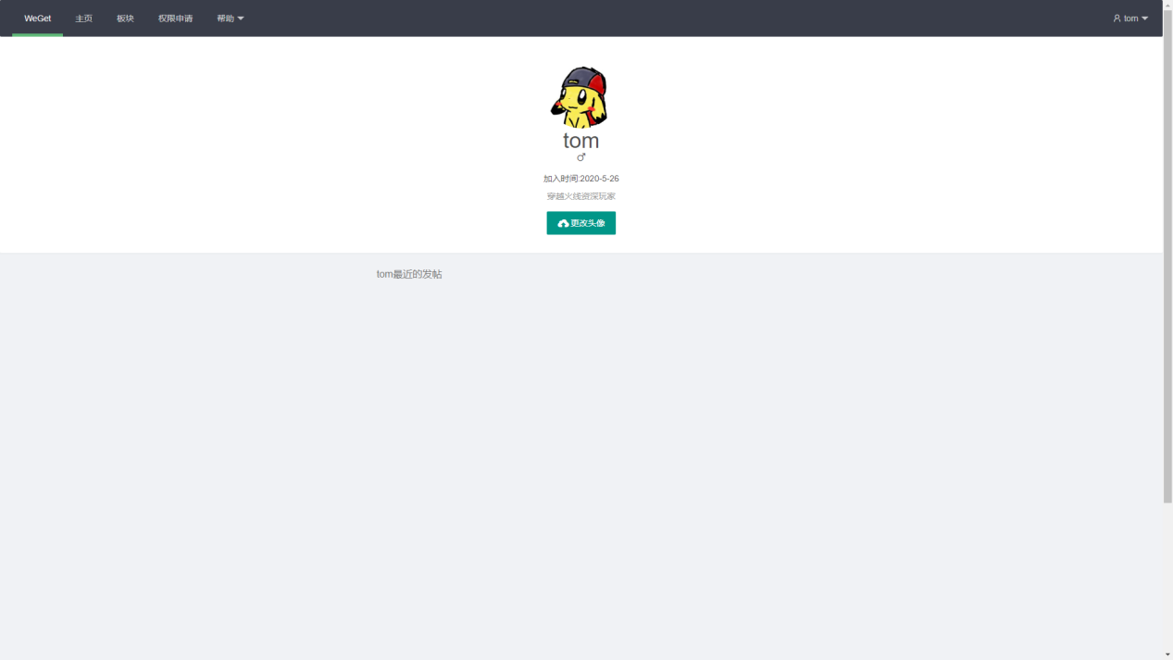

用户在个人中心可以选择修改个人资料。

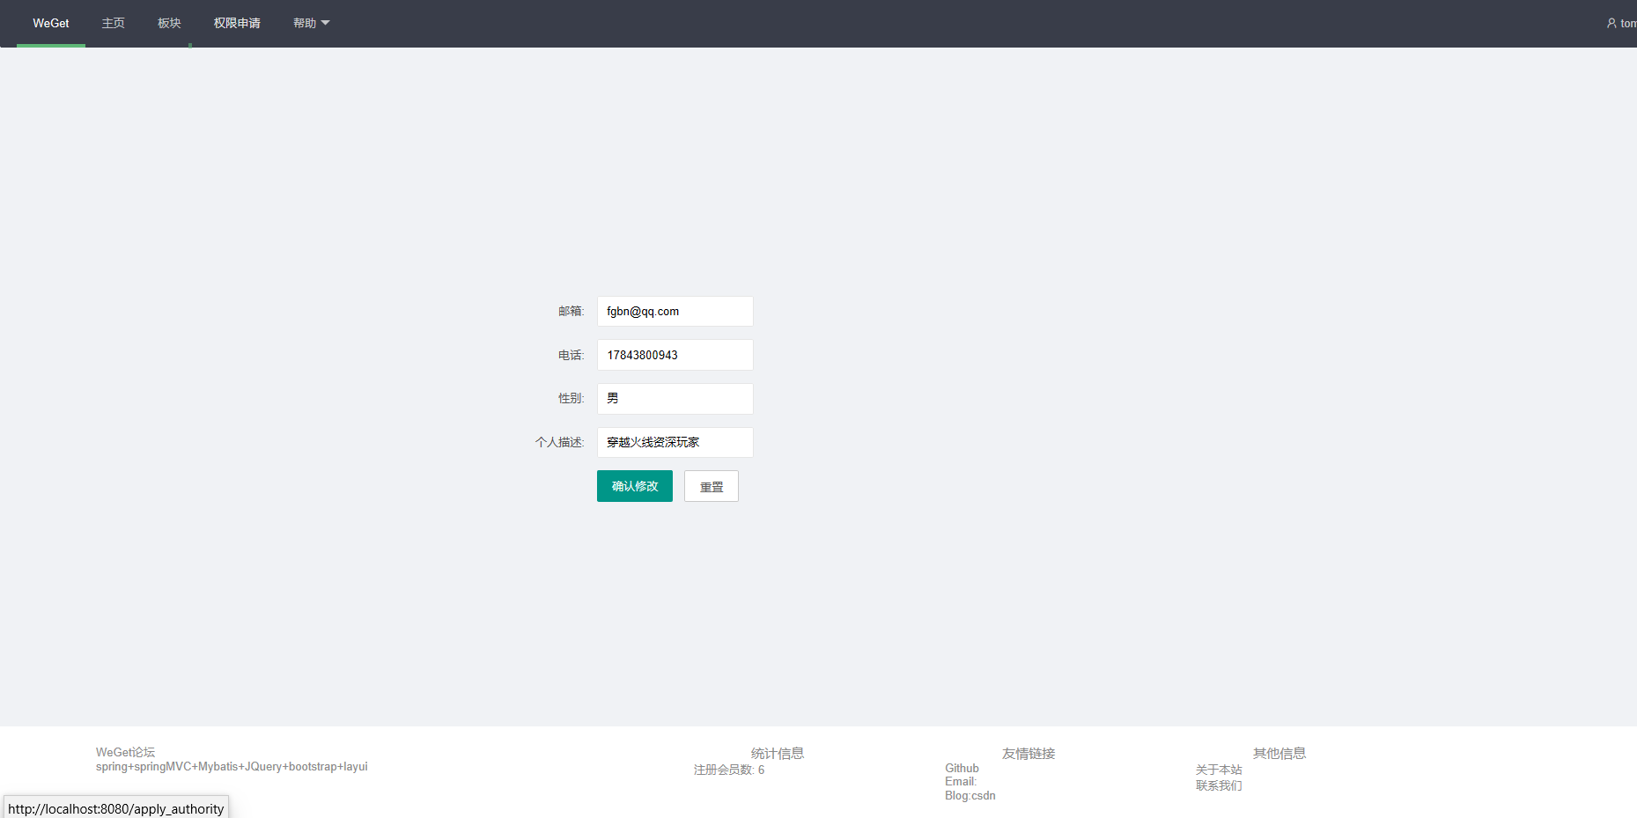

## 管理员

如果登录账号为管理员账号，那么会进入管理员页面。管理员可以通过导航栏进入帖子审核、举报审核、增删版块等页面。

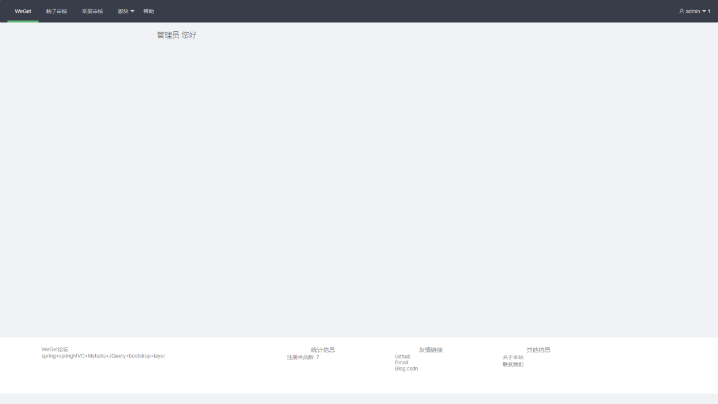

##### 帖子审核

管理员通过导航栏进入帖子审核页面。

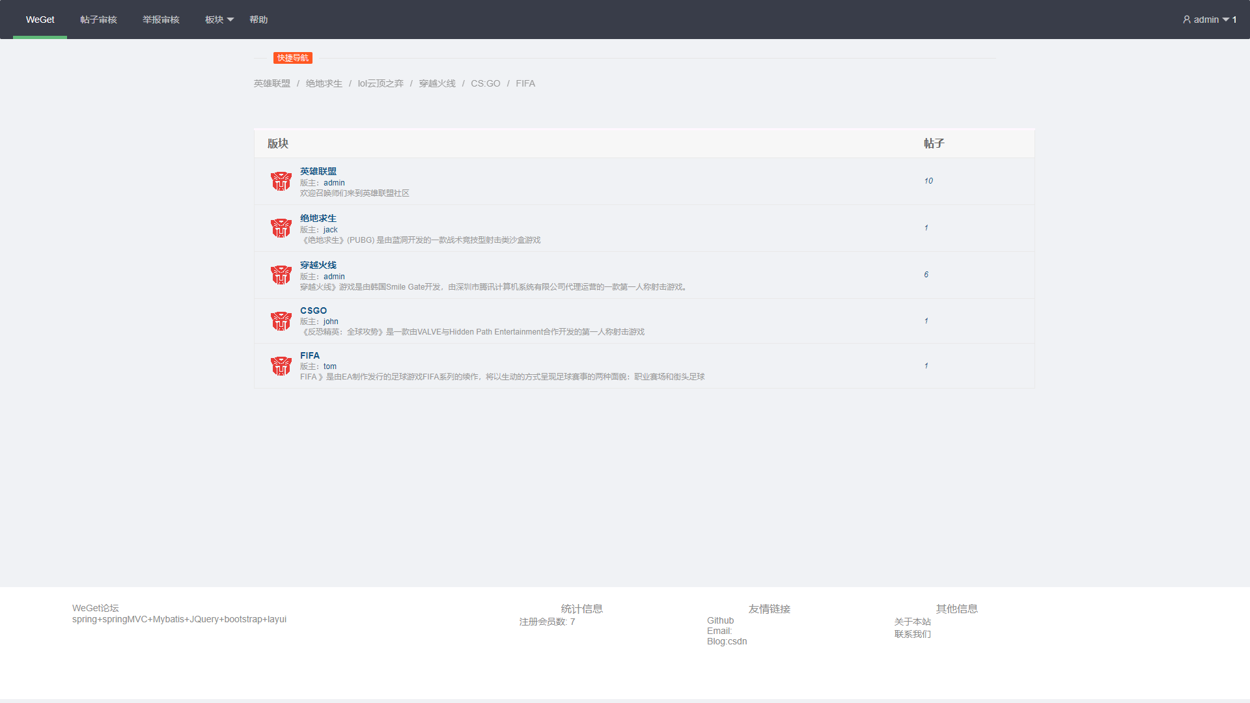

进入页面后，选择版块进入，查看帖子列表。

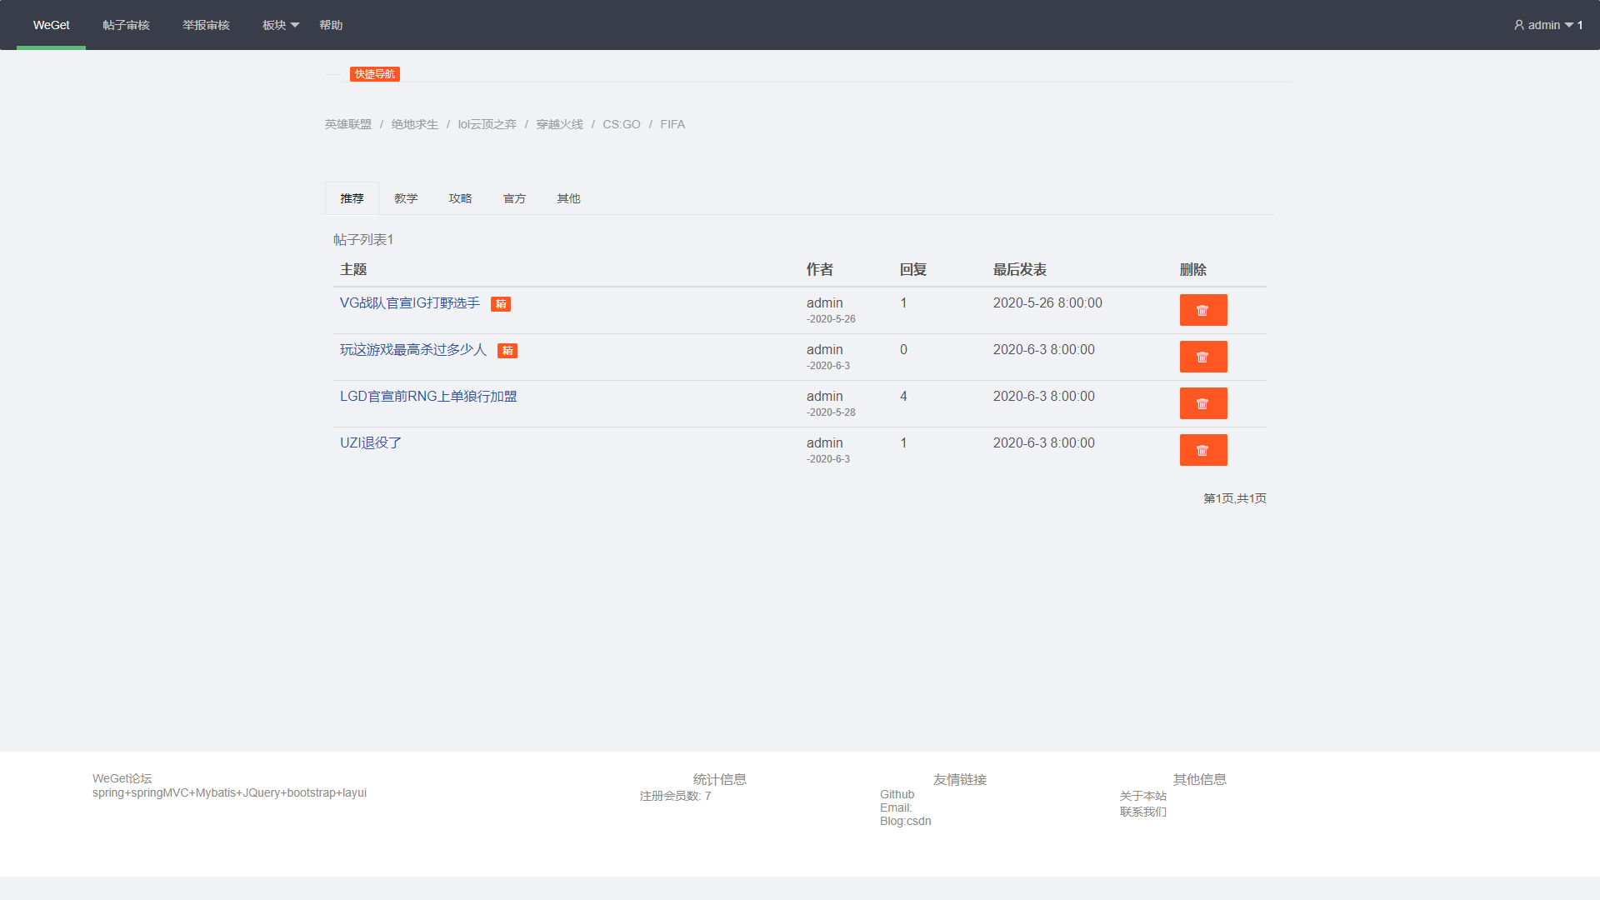

##### 筛选精贴

管理员通过导航栏进行筛选精贴的操作。

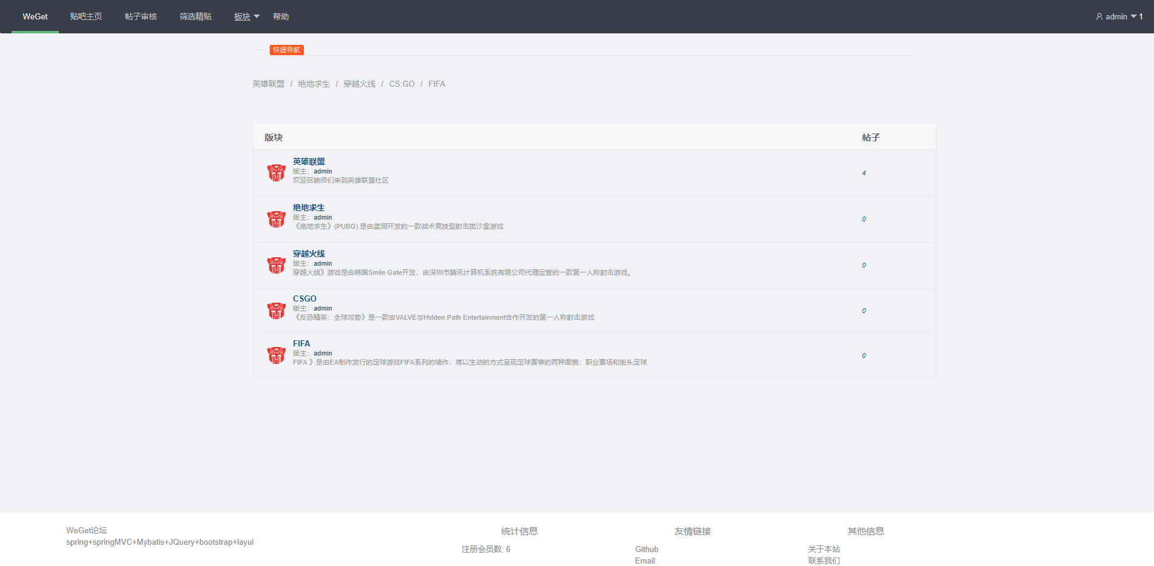

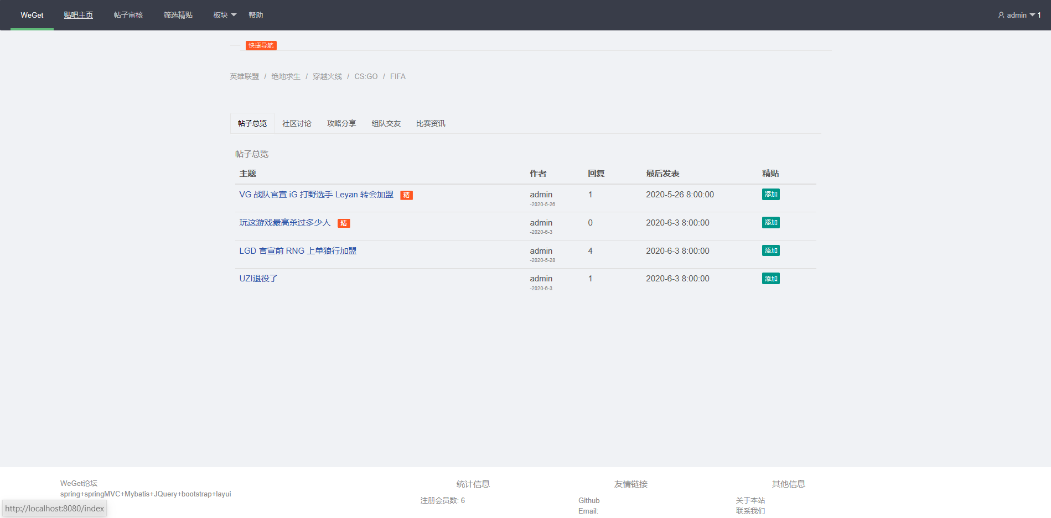

##### 6.3删除帖子

管理员通过导航栏进入帖子审核页面。点击删除完成删除帖子操作。

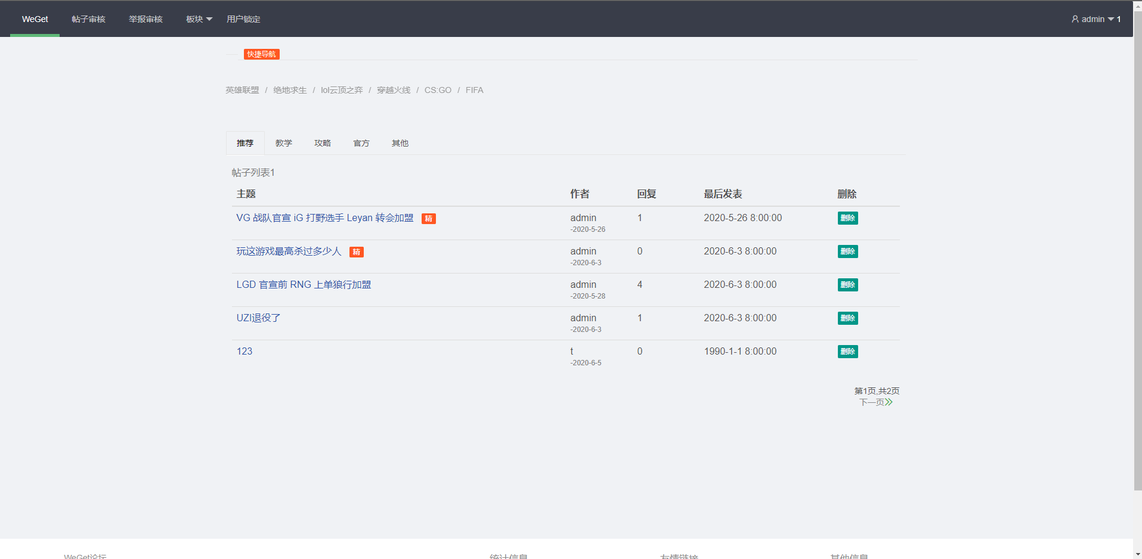

##### 6.4增删板块

###### 6.4.1增设版块

管理员通过导航栏进入增设版块页面。输入内容完成增设版块操作。

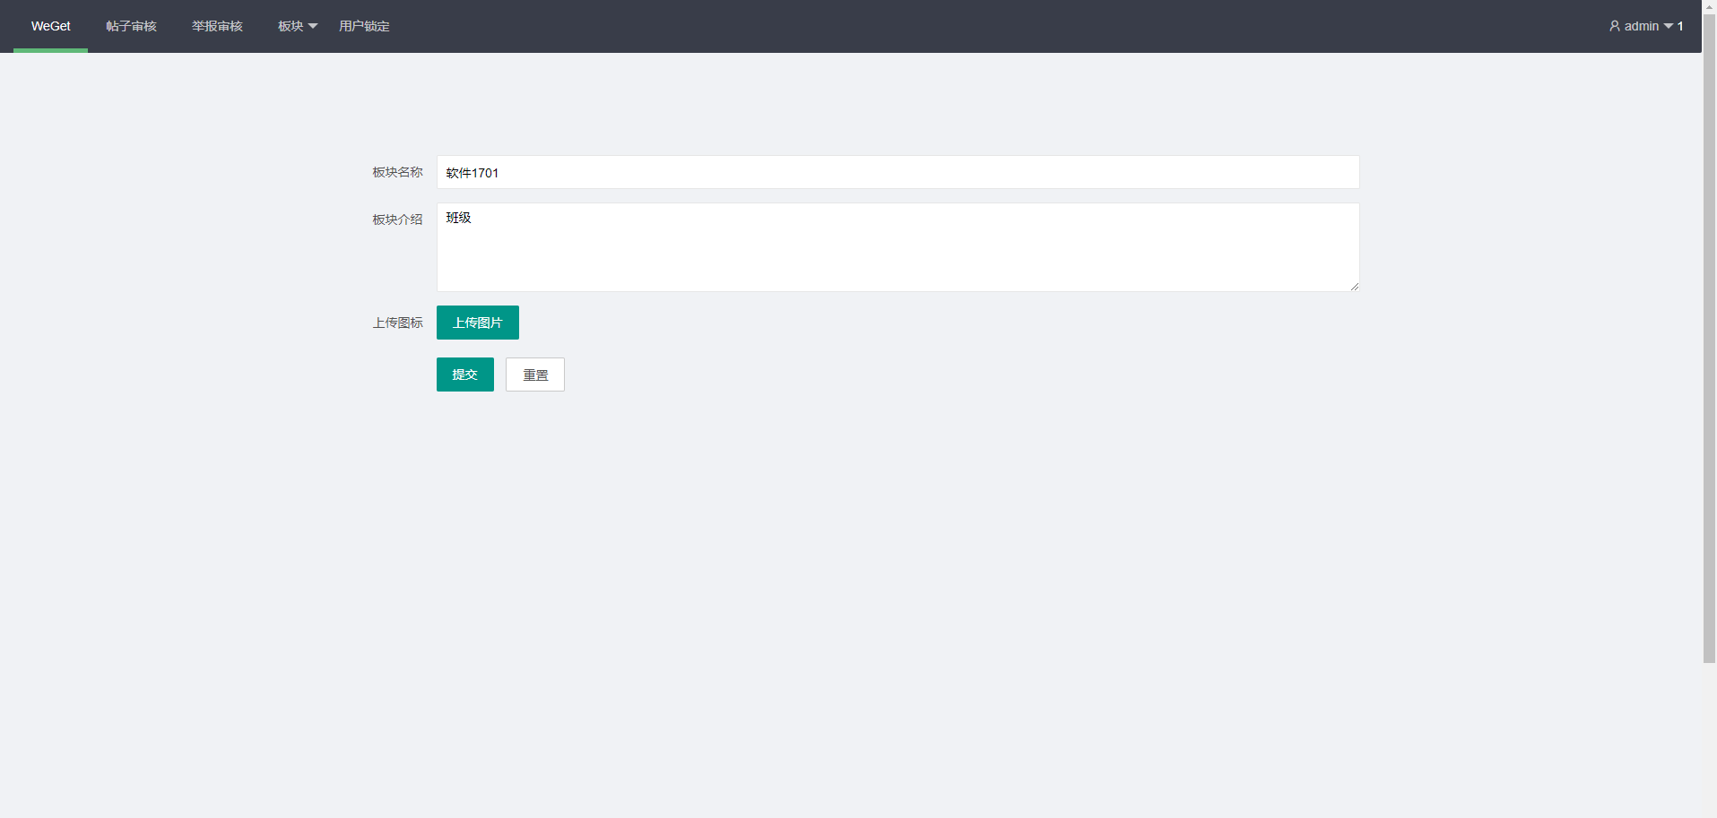

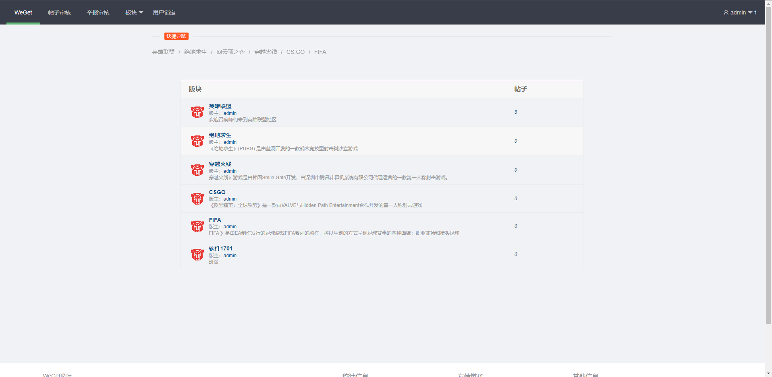

###### 6.4.2删除板块

管理员通过导航栏进入删除版块页面。可以选择删除完成版块删除操作。

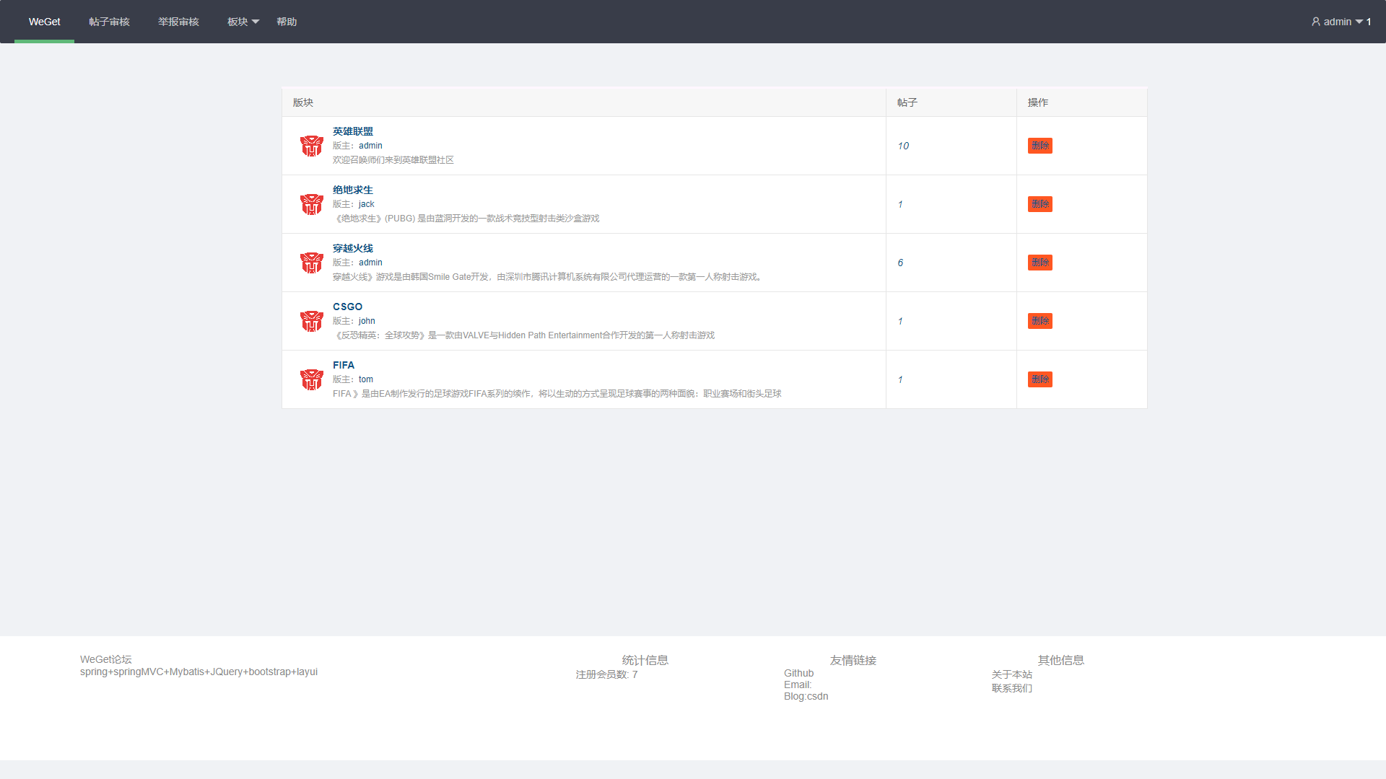

##### 6.5锁定用户

管理员通过导航栏进入用户锁定页面。点击锁定完成锁定用户操作。

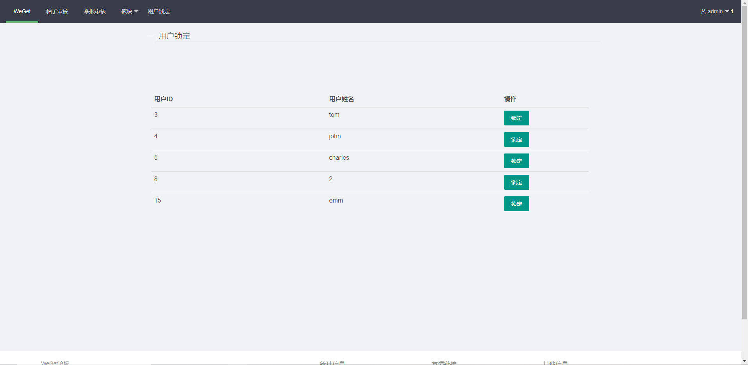

## 7.权限管理员

##### 7.1管理员权限查看列表

权限管理员通过导航栏进入权限列表页面。查看现有管理员权限用户。

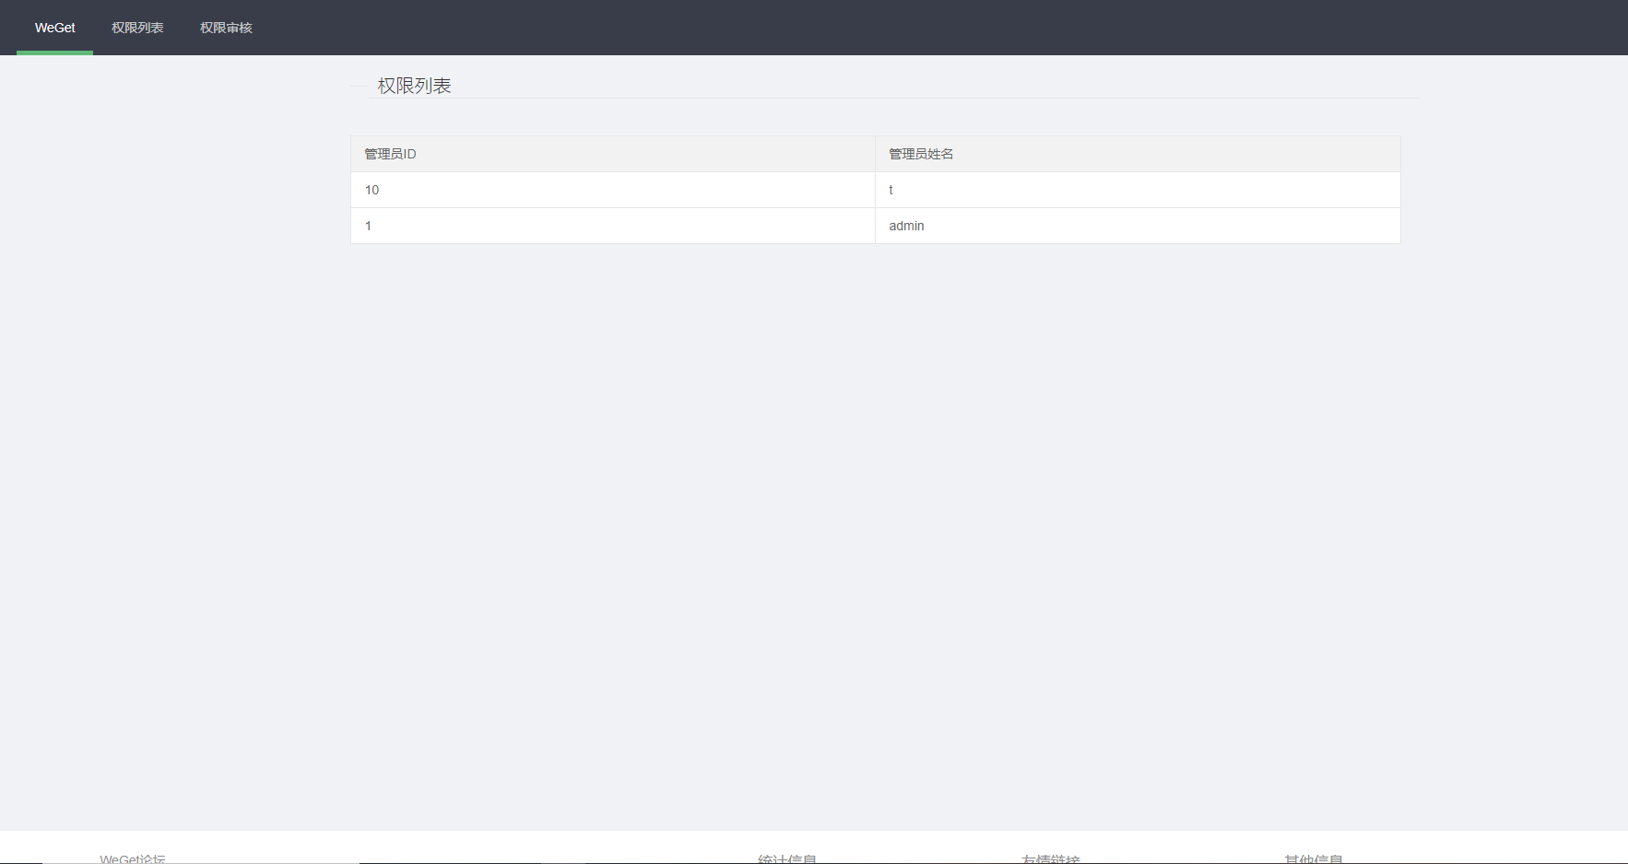

##### 7.2管理员权限审核列表

权限管理员通过导航栏进入权限审核页面。查看申请成为为管理员的用户的申请信息，并进行审核操作。

